第２４号
令和４年６月
水無月

新型コロナウイルス
感染症に関して

引き続き
基本的な感染症対策の
徹底をお願いします。
ｍ(__)m
新型コロナウイルス
感染症に関して
３月２８日(月)サロン説明会の感想のご報告パート２です！
普段の声もぜひお聞かせくださいね(*^_^*)
過去2年間活動を休止していたのですが、ワクチン接種も終わったようなので、ぼちぼち活動を開始しようかと思っています。支援の内容など確認できてよかった。
平成３０年度 全部で３２サロンあって…全部合わせて１５４回開催されていました
令和 元年度 ３２サロン … １２５回開催
令和 ２年度 ２８サロン … ３０回開催
令和 ３年度 ２６サロン … ３１回開催
令和２年１月に日本で新型コロナウイルス感染が確認されました…
その後はご承知の通り、自粛が始まり、サロン開催も難しい状況になりました。
上記のように、令和元年と、２年を比較すると激減していることがわかります。
（㊟サロンからのサンパルコ報告実施回数）
本当にぼちぼちでいいと思います。
開催場所の利用ルールに従い、基本的な感染対策を徹底し、各地域の実情に合わせ、参加者や町内の意見を尊重し、無理のない範囲で活動を検討ください。
別のサロンに参加させていただきたいと思いました。
サロンごとの交流も良いのではないかと思います。
「他のサロンに行ってみたい！」という声を伺いました。
【来てもいいよ♪】【いってみたい！】【特にあのサロンにおじゃましてみたい！】
などなど、お声を聞かせてください！
また、交流会等の時に、サロン同士でお話してみるのもいいですね♪
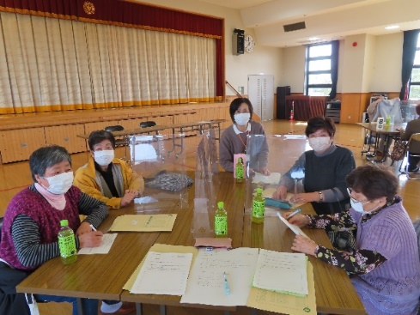

「サンパルコのバスを利用してお出掛けしたいなぁ！」
…と思ったら、まずは、田井まで電話or訪問ください！

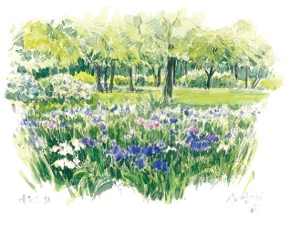
○月頃で
バスが
空いている日は？

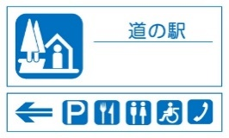

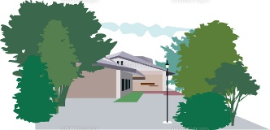

活動の際は、
まだ飲食はしないよう
お願い申し上げます
m(__)m
（水分補給はＯＫ）

お出掛けの行き先に悩んだら、パソコン・
スマホで検索してみるのも良いかも！？
長岡観光ナビ 検索
長岡観光コンベンション協会では、以下のコースのボランティアガイドも希望できるそうです！
（お客様15名以内：ガイド1名：２時間まで2,000円）
別紙：長岡観光ボランティアガイド(申込・回答・連絡)もご覧ください。
２ 醸造のまち摂田屋散策コース
まち並み散策＝吉乃川蔵＝サフラン酒本舗蔵 等
１ 長岡まちなか記念館コース
河井継之助記念館＝山本五十六記念館 等
３ 北越戊辰戦争散策コース
長岡城址二の丸跡＝河井継之助記念館 等
４ 悠久山散策コース
悠久山石碑めぐり＝蒼紫神社 等

４～７月までに
７サロンが
お出掛け＆
計画をしています！
田井

３月２８日(月)サロン説明会にご参加いただいた方…お忙しいところありがとうございました！
お伺いした感想等も、また、お知らせいたしますねm(__)m
都合がつかなくて不参加の方にも、当日の資料をお配りさせていただきました。
不明な点がありましたら、お問い合わせくださいね。

